Рано, рано утречкомВышла мама уточкаПоучить утят.Уж она их учит, учит!— Вы плывите, ути-ути,Плавно, в ряд.
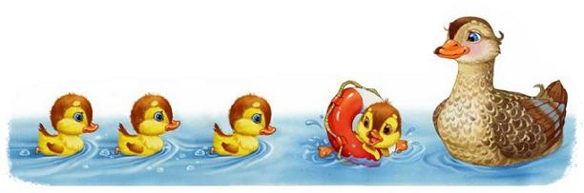Хоть сыночек не велик,Мама трусить не велит,Не велик,Не велит.— Плыви, плыви,Утеныш,Не бойся,Не утонешь.

